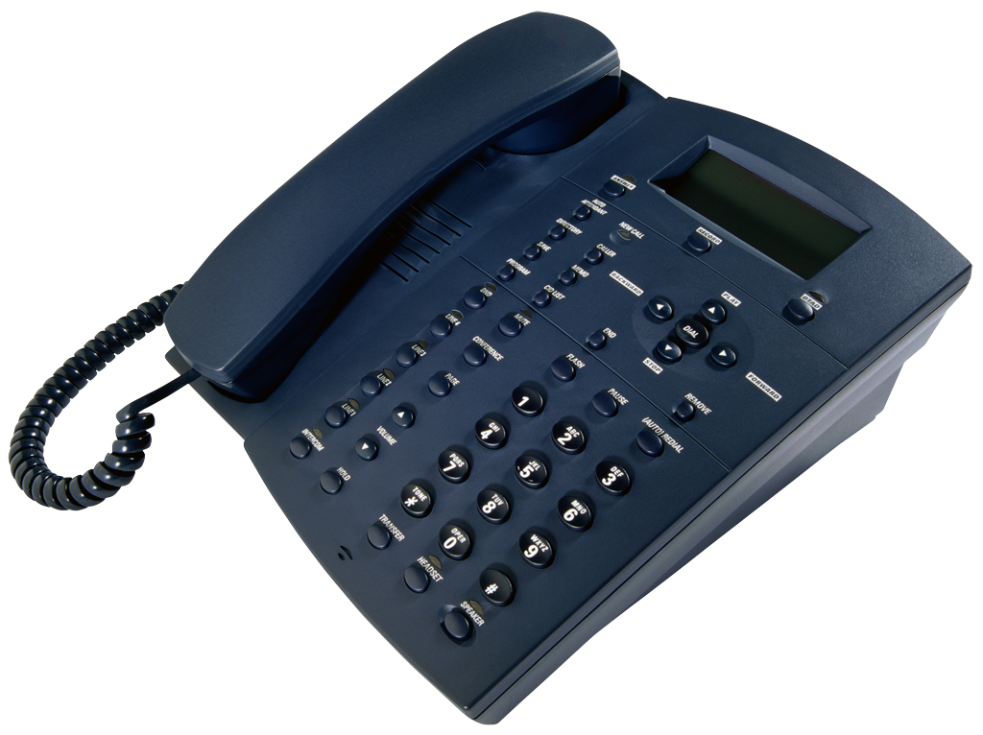Traitement des Réclamations

1. Prise en charge

C’est une phase essentielle qui consiste à bâtir la relation future sur de bonnes bases en engageant un véritable dialogue constructif avec le réclamant.
Tout commence par la réception d’une réclamation. A ce stade, il faut “ récupérer ” et enregistrer la réclamation ainsi que les pièces justificatives associées et identifier la solution souhaitée par le client.

Il faut également veiller à accuser réception de chaque réclamation client, y compris de celles que l’entreprise ne trouve pas justifiées. Idéalement, l’accusé réception doit se faire sous une forme documentée (fax, mail, courrier).

2. Les réclamations sont à transmettre

- Par téléphone au 09 80 75 71 24

- Par mail à gmautoecolechevilly@gmail.com

- Par courrier à l’intention du responsable formation adressée au 8 Place du Maréchal de Lattre de Tassigny 94550 Chevilly-Larue

- En agence auprès du bureau d’accueil

3. Accuser réception de la réclamation

Nous disposons de 10 jours à compter de la réception de la réclamation pour en accuser réception au client ou y répondre immédiatement.
Nous devons mettre à jour notre outil de suivi de réclamation en indiquant la date à laquelle nous avons accusé réception de la réclamation et veiller à son traitement dans les délais impartis.

4. Répondre à la réclamation
Nous devons tenir le client informé du déroulement du traitement de sa réclamation et lui répondre dans un délai de 1 mois à compter de la réception de la réclamation.

Nous devons mettre à jour notre outil de suivi des réclamations en indiquant la date et la réponse apportée à la réclamation ainsi que les dysfonctionnements identifiés.

Nous, nous reportons aux conditions stipulées dans le contrat et proposons notre réponse au réclamant.

En cas de refus de la proposition par le réclamant, nous appliquons les termes du contrat Article IX.

Article IX – Règlement des litiges
En cas de désaccord ou litige en les parties, le présent contrat est soumis au droit français. Tout litige découlant de la validité, exécution, résiliation du présent contrat est soumis aux tribunaux compétents dans les conditions de droit commun. A défaut de solution amiable, l’élève peut recourir gratuitement, dans les conditions prévues aux articles L.612-1 et suivants et R. 612-1 et suivants du code de la consommation à un médiateur de la consommation en vue de la résolution amiable de tout litige l’opposant à l’école de conduite, relatif au présent contrat :

Le médiateur- Conseil National des professions de l'Automobile 50, rue de l'isle 92150 SURESNES
Avant de saisir le médiateur, l’élève doit avoir adressé au préalable une réclamation écrite à l’école de conduite. Il doit saisir le médiateur dans le délai d’un an maximum à compter de sa réclamation écrite.

